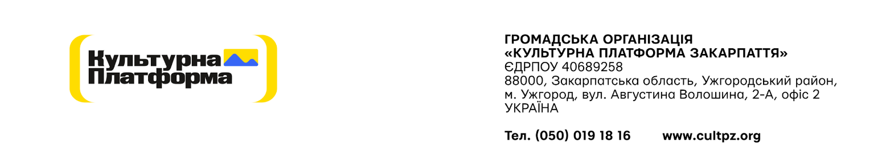

Додаток А № 60/08/2025

Специфікація
для надання послуг: Послуги технічного супервайзера (платформа/технічні питання)

Опис послуг:
Послуги технічного супервайзера (платформа/технічні питання)

Завдання технічного супервайзера:
- моніторинг технічної справності всіх компонентів курсу;
- опрацюванння протягом 24 годин запитів на несправну роботу курсу;
- підтримка сторінок сайту;
- постійний моніторинг від DDOS атак та інших шахрайських дій;
- зберігання аналітики;
- сайт повинен мати SSL протокол та перенаправлення на https;
- адміністрування LMS (робота з системою управління навчанням для завантаження і організації матеріалів, створення та призначення курсів, відстеження прогресу учасників навчання, формування звітності по навчанню та забезпечення ефективного вивчення матеріалу);
- реагування на відгуки користувачів платформи (щодо всіх функціоналів);
- забезпечення своєчасного оновлення баз даних;
- виявлення помилок та моніторинг відвідуваності, статистики використання функціоналів, порівняння кількості закритих (позитивних) та незакритих (негативних) звернень, моніторинг регіональної активності.

Період надання послуг: 18.12.2025 року – 14.05.2026 року

Інші вимоги:
- Фіксація ціни послуги на дату подання цінової пропозиції Переможець тендеру отримає вимогу щодо збереження своєї оголошеної ціни протягом терміну дії договору.
- Оплата буде здійснюватися за безготівковим розрахунком. Підставою для оплати є рахунок – фактура та Акт приймання-передачі наданих послуг.
- Термін дії пропозиції повинен складати не менше 30 календарних днів (проте переможець буде визначений одразу ж після закінчення збору пропозицій)

ЗАТВЕРДЖЕНО:
Голова Правління
ГО «Культурна платформа Закарпаття» _______________Є.О.Забарило

